超声波矿物绝缘电缆剥线机

矿物绝缘电缆（MineralInsulatedCables）简称MI电缆，是一种无机材料电缆。电缆外层为无缝铜护套，护套与金属线芯之间是一层经紧密压实的氧化镁绝缘层。按用途不同可分为：配线电缆（WiringCables）、加热电缆和加热元件（HeatingCablesandHeatingElements）、热电偶电缆及补偿电缆（ThermocoupleCablesandCompensating）、特种电缆（SpecialCables），在实际应用中最常用的是配线电缆。

在现代的配电系统中矿物绝缘电缆有着广泛的使用空间，其耐火性、耐久性、安全性、可靠性、施工便捷和经济性是传统的电力电缆所无法取代的。

国外发达国家矿物绝缘电缆已得到广泛应用，其领域包括民用及公用建筑、机场、地铁、医院、古建筑、加油站、船坞、冶金等等。在国内近几年才开始应用。1999年建设部发行了矿物绝缘电缆的施工图集，其可靠性得到了认可，并将以其十分优越的性能在今后的工程使用中得到更加广泛的认同。

另一方面，正是由于矿物绝缘电缆的高可靠性和高强度，使它在安装施工时的剥线操作有特殊的要求，传统的剥线设备对它无能为力。

超声波矿物绝缘电缆剥皮机就是用于矿物绝缘电缆剥皮的专用设备。它巧妙地利用超声波能量的作用特点，既能将绝缘矿粉震碎排出，又保护电缆芯不受到任何伤害。该剥线机设计紧凑，工作可靠，效率高，速度快，功耗低，可以适应各种规格的矿物绝缘电缆剥皮。

整个机器由超声波发生器、超声波振动系统、剥线机构和机架四部分组成。超声波发生器（即驱动电源）由整流电路、振荡电路、反馈电路、跟踪电路、控制电路、功放电路、匹配电路等组成，将市电转换成高频高电压交流电流，输给安装在剥线机构内的超声波换能器。超声波发生器的功率可调，以适应不同的工作状态。发生器内还集成有时序控制器，控制剥线机的超声波发振时间和间歇时间。

超声波振动系统由超声波换能器、变幅杆、工具头、外壳和冷却风扇构成。换能器将输入的电能转换成机械能，即超声波。其表现形式是换能器在纵向作来回伸缩运动。变幅杆按设计需要放大振幅，同时也起到固定整个超声波振动系统的作用。变幅杆再将超声波振动传递给工具头，带动工具头对电缆进行冲击。矿物绝缘电缆在超声波的高速高强度作用下，电缆皮（金属套管）内的绝缘矿粉被震松、震散、被排出。在这里要特别强调的是，超声波作用有一个奇妙的特性，它的作用力要通过固体进行无缝传递。剥线开始时，电缆皮、矿物绝缘粉和芯线是一体的，超声波作用力可以在整个电缆内部传播。在超声波振动力的作用下，矿物绝缘粉被震松、震碎，从而自然排出。这时，电缆芯线和电缆皮之间就脱开了，同时，也自然将超声波作用力隔离了。也就是说，当我们需要保护电缆芯线时，超声波已经自动停止了对芯线的作用力。所以，用超声波对矿物绝缘电缆剥皮，既能恰到好处地排出矿物绝缘粉，又不会对电缆芯线造成任何损伤。

剥线机构由伸缩工具头、气缸、控制电磁阀、调压阀等组成。伸缩工具头在气缸的推动下将电缆紧贴在超声波工具头上，从而将超声波作用力从工具头传递到电缆上，完成剥皮工作。

该超声波电缆末端剥线器（剥皮机）能够剥离所有的绝缘电缆和光缆外壳。

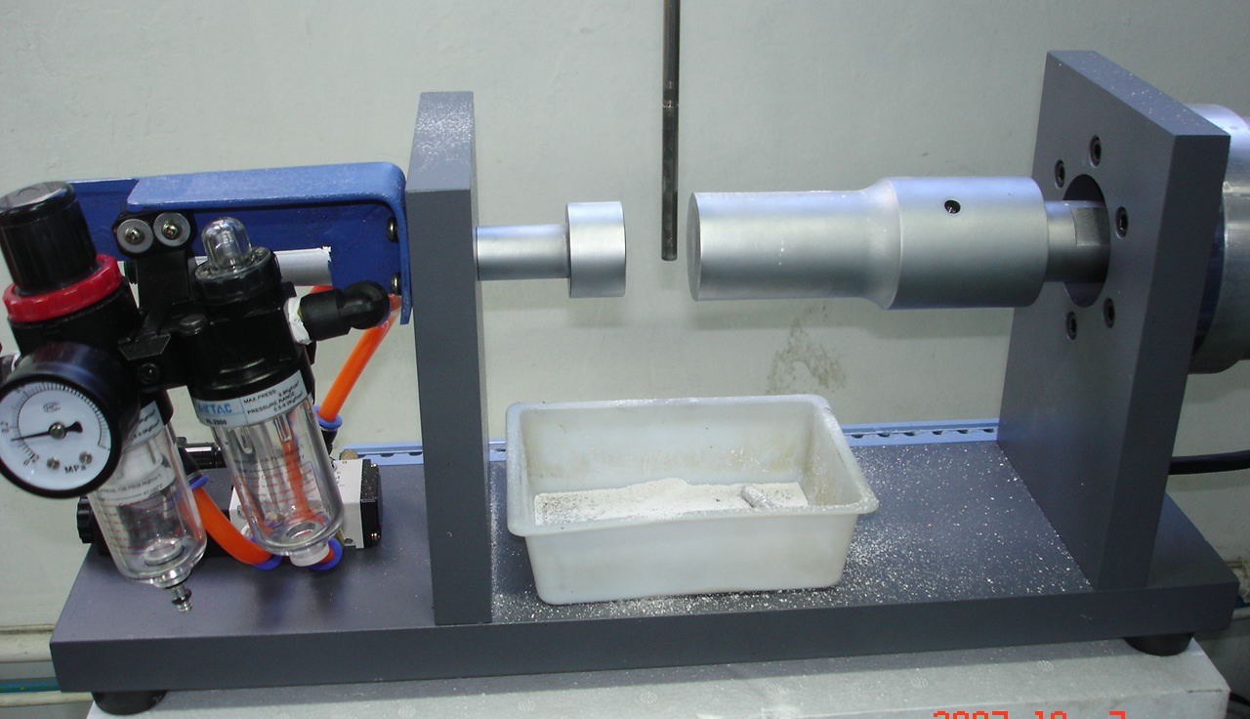

主要技术指标：
型 号 | 20k技术参数 | 35k技术参数
超声波频率 | 20kHz | 35kHz
可剥电缆直径 | 3mm以上 | 5mm 以下
一次工作可以剥离长度 | 30mm | 20mm
启动方式 | 手动或脚踏开关
功耗 | ≤300W | ≤200W
电源 | 220V 50Hz 3A | 220V 50Hz 3A
剥皮机构尺寸 | 1100×200×250mm | 800×150×200mm
剥皮机构重量
电源尺寸
电源重量
目标市场：防火电缆或矿物绝缘电缆生产厂家
防火电缆或矿物绝缘电缆施工单位或使用单位，如热工仪表，
光缆生产单位
光缆施工单位或使用单位

正是由于矿物绝缘电缆具有以上特点，它已被国际电工委员会、美国电气工程师学会、英国电气工程师学会、德国劳氏船级社等许多国际权威组织、一些国家标准规范所认可，并优先选用于重要电气工程领域，如危险区域: 机场、油库、液化气站、化工、煤矿、（核）电站、钢铁冶炼及造船等; 高级重要公共设施: 卫星地面站、铁路配线、报警、消防等; 确保人身财产安全场所: 历史性建筑、饭店宾馆、高层建筑、博物馆、图书馆、银行、医院、保险、商场、科研机构等。该电缆一旦敷设可永远使用，从一次性投资来讲，使用这种电缆是合算的。

